안녕하세요. 저는 지금 3살 말티즈 콩이를 키우고 있는 전지수라고 합니다. 싸피를 수료한 뒤 좋은 기업에 취업하여 이제 돈을 벌기 때문에, 콩이를 위해 보험을 가입하려고 합니다.

펫보험에 대한 정보를 얻고자 펫슈어에 접속했습니다.

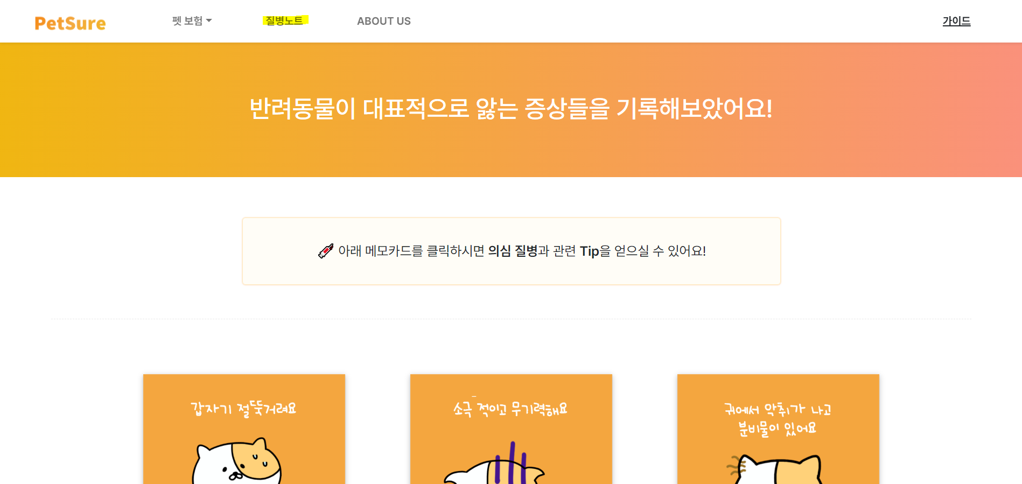

우선 질병 노트에 들어가 보겠습니다. 몸에 혹이 내용의 카드를 눌러보니, 고양이 몰루가 피지종일수도 있다고 하네요. 아주 귀엽습니다 ㅎㅎ

기본 검색을 해보겠습니다. 저희 콩이는 2020년 생이며, 말티즈입니다.

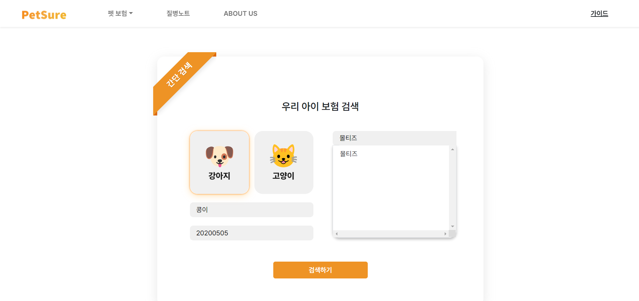

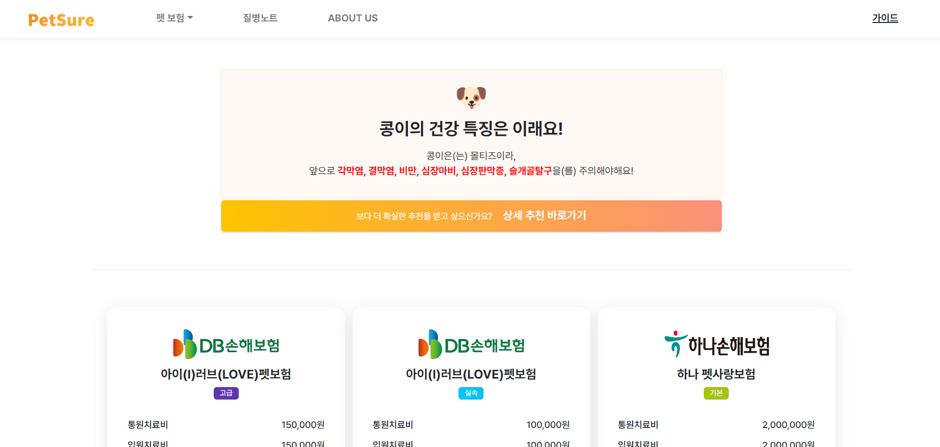

콩이의 견종 정보를 기반으로 주의해야하는 질병에 대해 알려주고 적합한 보험을 추천해주네요. 콩이는 슬개골탈구를 주의해야 하는군요.

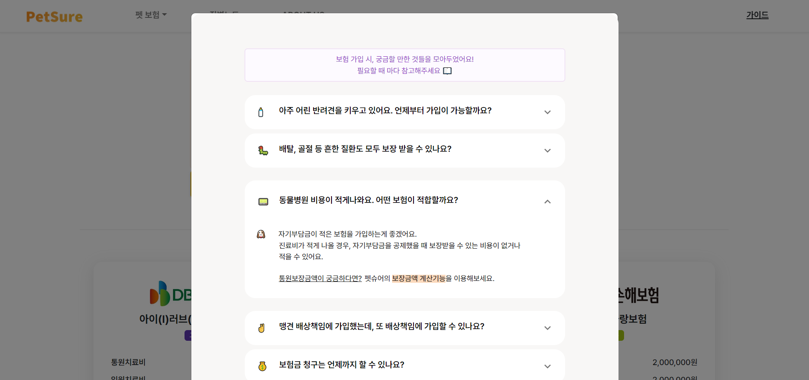

어떤 보험을 선택해야 할 지 고민이 되어 가이드를 눌러보겠습니다. 보험가입 시 참고할 수 있는 정보들이 모여져 있습니다. 저희 강아지는 아직 어려 동물 병원 비용이 크지 않아, 세 번째 가이드 내용이 궁금합니다. 자기 부담금이 적은 보험을 가입하는 것이 좋다는 데, 용어가 낯설어 와닿지 않습니다. 펫슈어의 보장 금액 계산 기능을 이용해봐야겠습니다.

(스크롤 내리며 모달 뜸) 계산기 외에도 여러가지 기능을 이용해보기 위해, 상세 검색을 해봐야겠습니다.

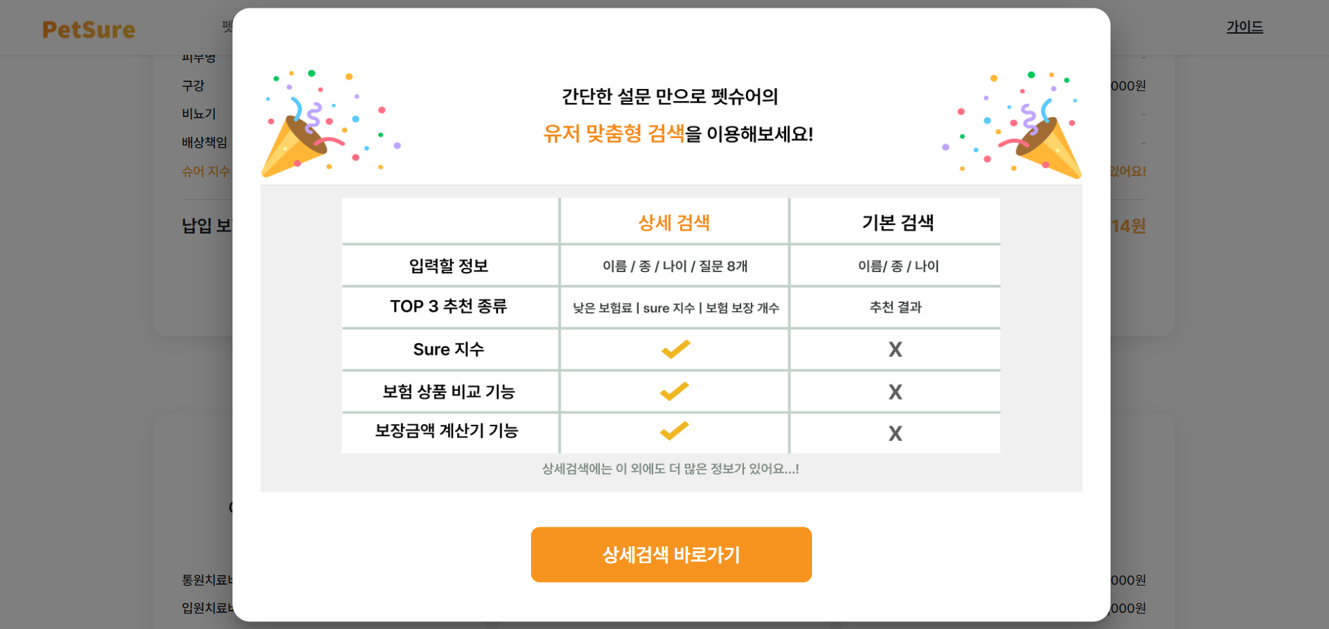

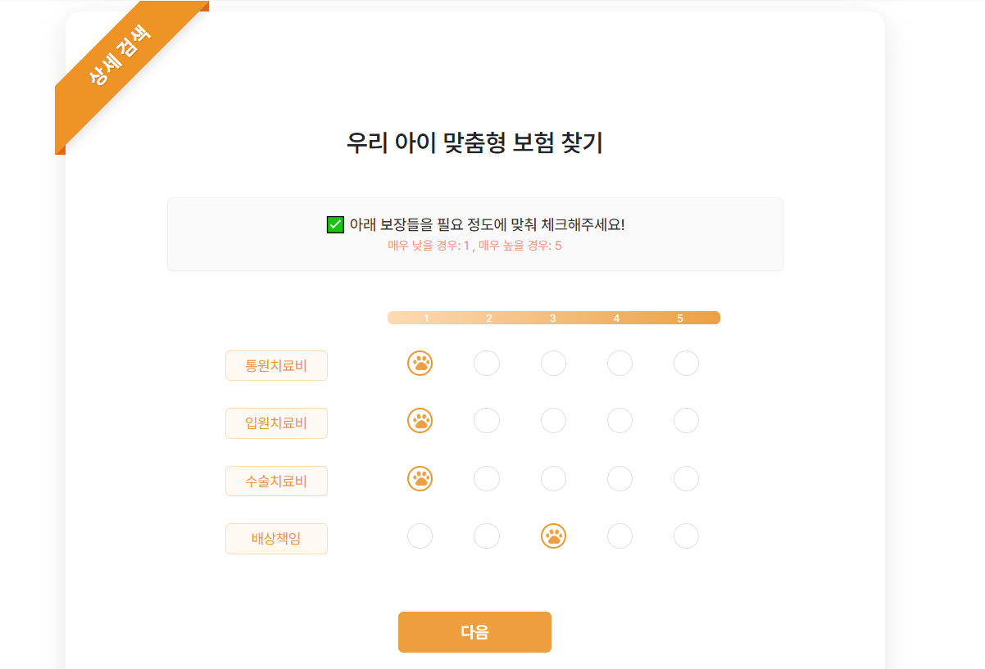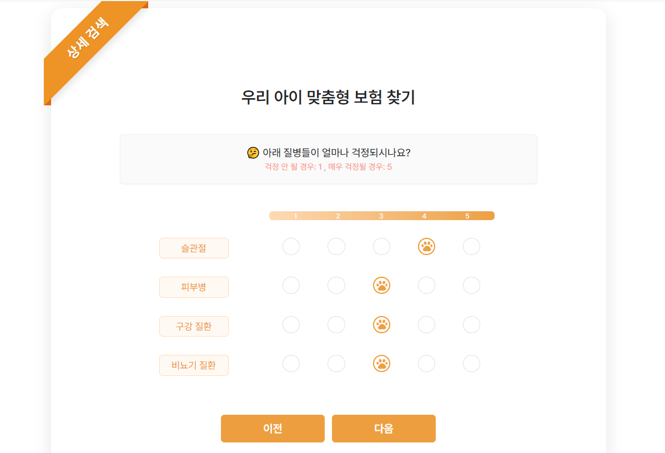

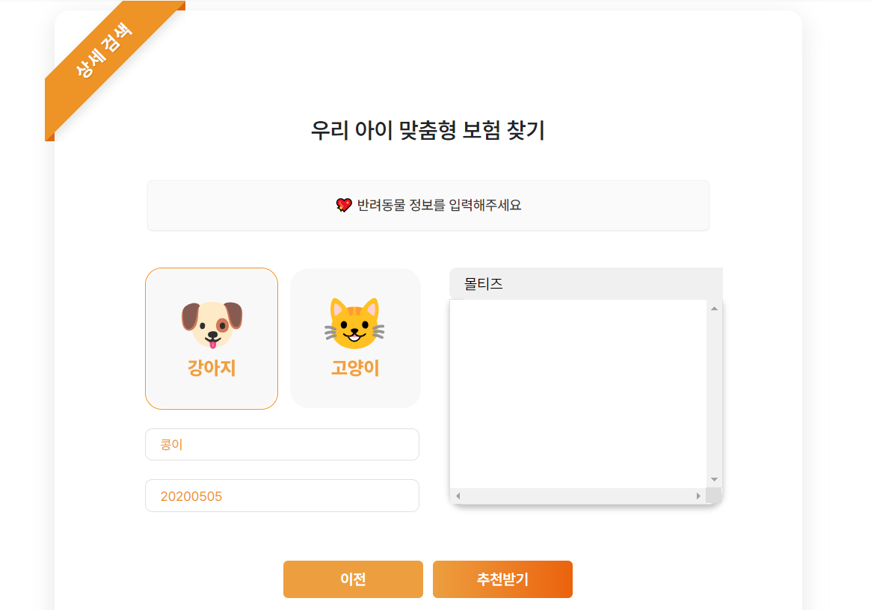

111 : 콩이가 아직 어리기 때문에 통원/입원/수술치료비에 대한 걱정은 크지 않습니다.

3: 하지만 작지만 참지 않는 콩이 때문에 배상책임은 조금 걱정되네요.

4333 : 기본검색에서 슬개골에 대한 위험도가 나왔기 때문에 높은 점수를 주겠습니다. 다른 보장에 대해서는 저는 보통의 관심도를 가지고 있습니다.

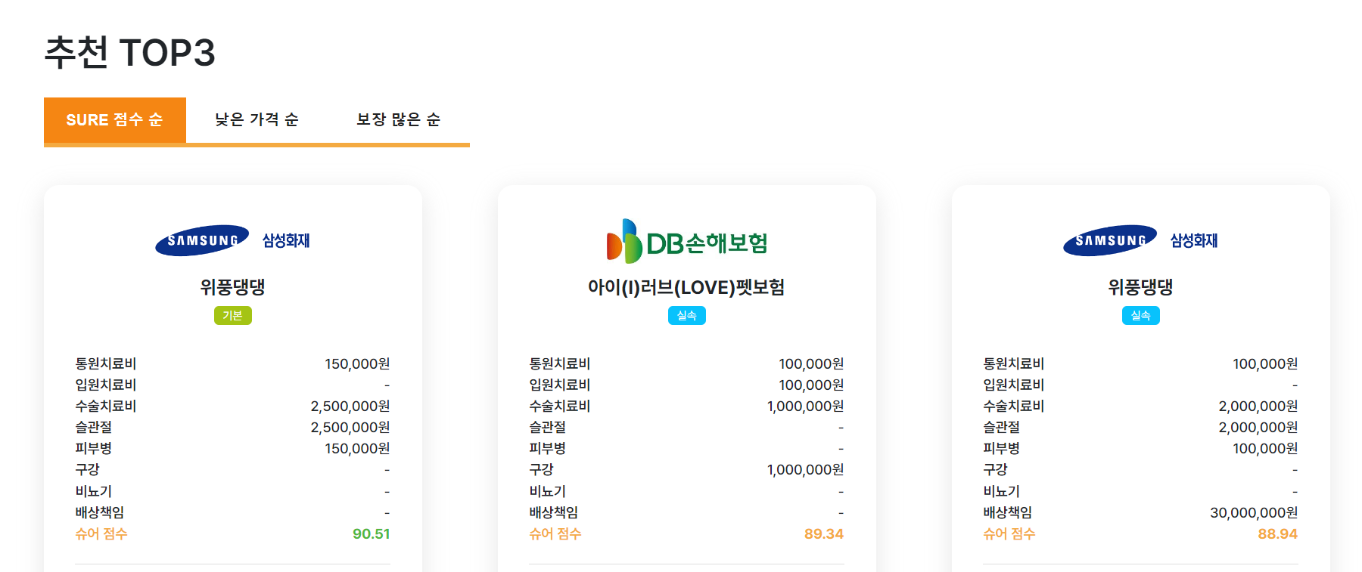

펫슈어에서 추천 해준 결과를 Sure 점수 / 낮은 가격 순 / 보장 많은 순으로 정렬해 볼 수 있네요.

Sure점수가 가장 높게 나온 삼성화재의 위풍댕댕의 상세 정보를 봐볼까요?

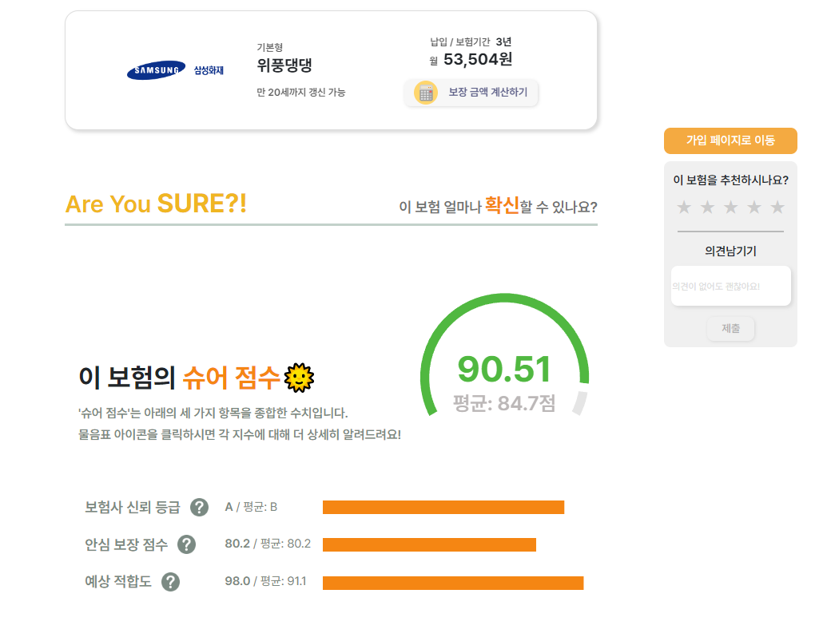

손해보험협회에서 공시하는 각 보험사의 보험금 부지급률, 불완전 판매율 등을 기반으로 만든 회사신뢰등급 / 안심보장 점수 / 해당 보험을 선택한 사람이 나와 얼마나 유사한지 판단한 예상적합도를 취합해 한 눈에 Sure점수로 보여주네요.

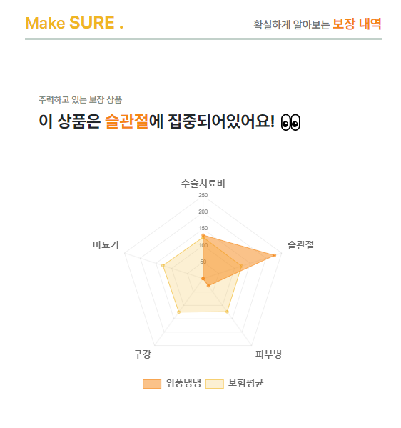

make sure 에서는 차트를 통해 위풍댕댕 보험이 타사 보험에 비해 슬관절에 집중하고 있다는 것을 확인해 볼 수 있습니다.

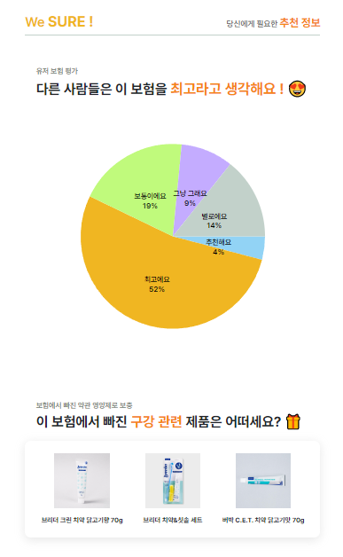

유저들이 해당 보험에 대해 평가한 정보도 볼 수 있고, 아까 3점으로 꽤나 높은 점수를 줬지만 이 보험에서 보장해주지 않는 구강 관련된 상품을 추천해주고 있네요 !

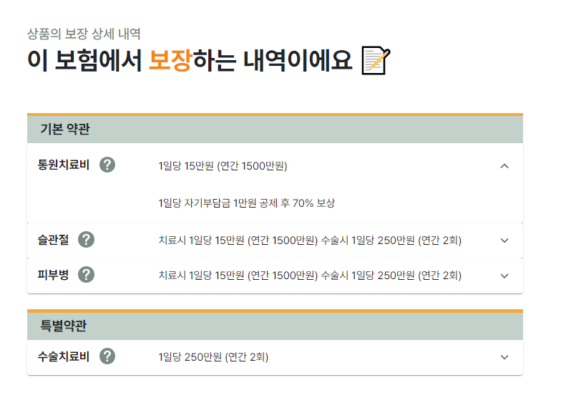

통원치료비에 대한 내용을 봤지만. 자기부담금이 뭔지, 퍼센트로 보장해준다면 어느 정도 보장을 받을 수 있는 것인지 감이 잘 오지 않습니다. 위의 계산기 기능을 이용해보겠습니다.





54000원 정도의 병원비가 나왔을 때, 위풍댕댕에서는 3만원 정도의 보장을 받을 수 있네요 !

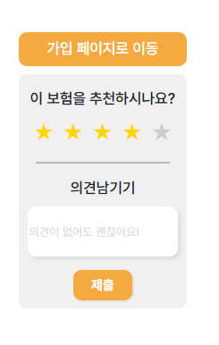

저는 이 보험이 꽤 마음에 들기 때문에 평가를 4점으로 남기겠습니다.

다시 추천 목록으로 가서 비교기능을 이용해 보도록 하겠습니다.

슈어점수순(1,2,4)

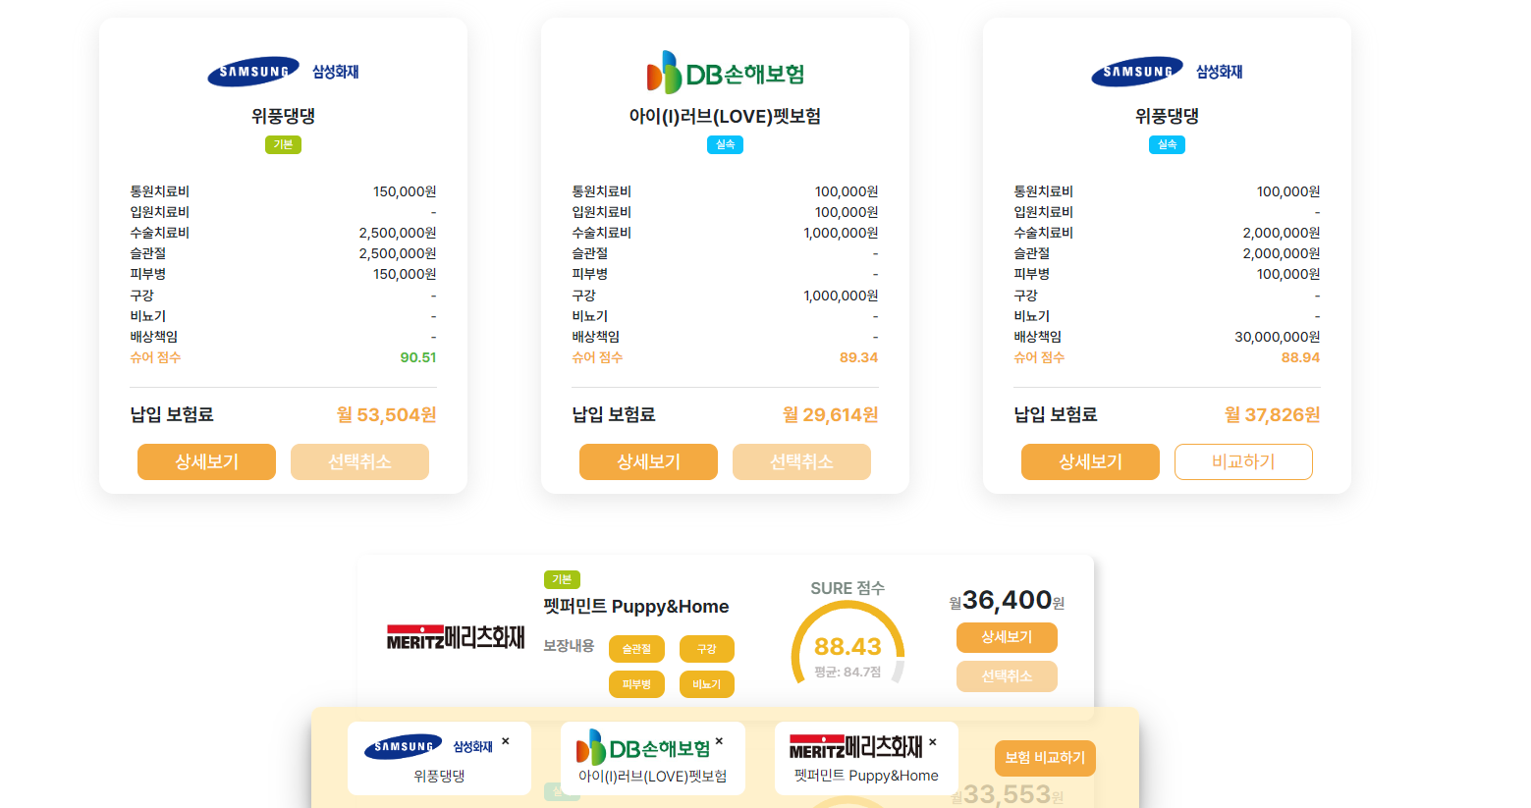

위풍댕댕, 아이러브펫보험, 펫퍼민트 보험을 비교함에 담고 비교하기 버튼을 눌러보겠습니다.

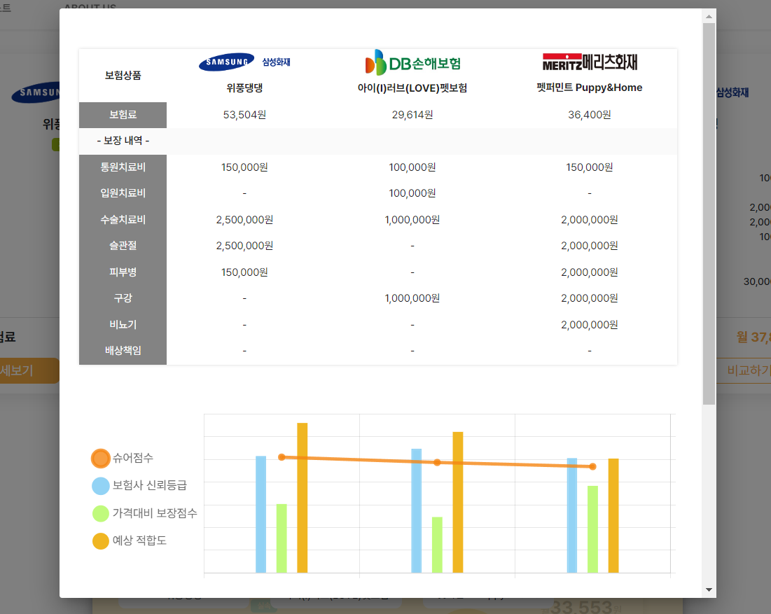

보장 내역을 테이블로 구분되어 한 눈에 비교할 수 있고, 그래프를 통해 각 보험의 점수를 확인해 볼 수 있네요.

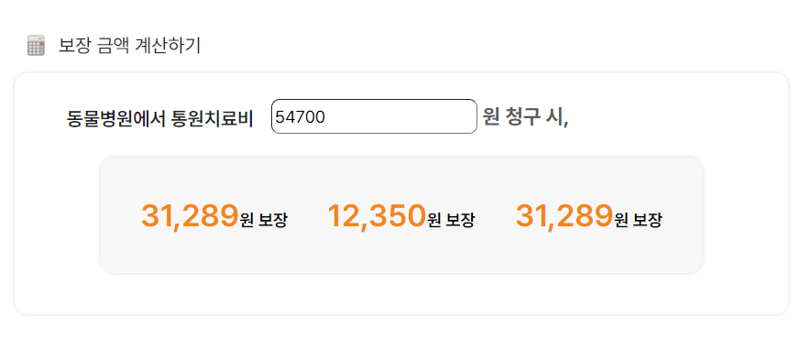

동물병원에서 54000원 청구 시, 위풍댕댕과 펫퍼민트 모두 3만원대의 보장을 해주는군요.

펫슈어를 이용하며 저는 어떤 보험이 콩이에게 적합한지 훨씬 쉽고 간편하게 알아볼 수 있었습니다. 어떤 보험을 선택했는지는 비밀입니다 ^_^